MEDIENINFORMATION
ASMPT präsentiert Software-Duo für nahtlos automatisierte Materialflussoptimierung
Maximale Betriebszeit bei
100-prozentiger Transparenz
München, 15. Juli 2025 – ASMPT, weltweit führender Anbieter von Hard- und Software für die Semiconductor- und Elektronikfertigung, stellt sein leistungsstarkes Software-Duo für die ganzheitlich automatisierte Materialflussoptimierung in der intelligenten Fertigung. Erst durch die integrierten Applikationen Factory Material Manager und WORKS Logistics kann die hochentwickelte Fertigungshardware von ASMPT ihr volles Potenzial entfalten.
Eine optimale Auslastung des Produktionsequipments, die Vermeidung von Materialüberbeständen und die Reduzierung von Ausschuss setzen eine lückenlose Transparenz über Bestände, Lagerorte und den aktuellen Materialbedarf an der SMT-Linie voraus. Eine datenbasierte Verknüpfung von Echtzeitinformationen zu Materialbestand und -bedarf ermöglichen eine präzise Steuerung der Fertigungsprozesse und maximieren damit den Return on Investment.
„Damit unser zukunftsweisendes Fertigungsequipment unterbrechungsfrei und effizient produzieren kann, muss es kontinuierlich mit Nachschub versorgt werden“, erklärt Thomas Bliem, Vice President R&D bei ASMPT SMT Solutions. "Dabei stellen sich zwei grundsätzliche Fragen: Erstens das Woher", also die genauen Bestandsdaten: Welches Gebinde mit welchem Material befindet sich wo? Zweitens das Wohin", also die ebenso exakten Bedarfsdaten: Welches Material wird wann in welcher Menge wo benötigt? Antworten auf beide Fragen liefert ASMPT mit den nahtlos integrierten Anwendungen Factory Material Manager und WORKS Logistics zur automatisierten Materialflussoptimierung“.

Factory Material Manager: aktuelle Bestandsdaten in Echtzeit
Bereits beim Wareneingang weist Factory Material Manager jedem Gebinde eine eindeutige Identifikationsnummer (UID) zu, mit der auch Informationen zu Menge, Materialnummer, Hersteller, Chargennummer, Lieferdatum sowie Besonderheiten wie MSD (feuchtigkeitsempfindliche Bauelemente) oder Haltbarkeit verknüpft sind. Das Etikett mit der UID wird bei jedem Ortswechsel gescannt und der Materialverbrauch an der Linie über standardisierte Schnittstellen an Factory Material Manager gemeldet. Diese permanente Echtzeitinventur bildet einen digitalen Zwilling des physischen Materialflusses und damit die Grundlage für alle weiteren Optimierungsschritte. Das Programm generiert daraus wegeoptimierte Kommissionierlisten und kommuniziert mit automatischen Lagersystemen, auch von Fremdanbietern. Factory Material Manager stellt zudem sicher, dass Materialien immer nach dem First-in-First-out-Prinzip (FiFo) ausgelagert und dabei die maximalen Expositionszeiten feuchtigkeitsempfindlicher Bauelemente (MSDs) berücksichtigt werden.
WORKS Logistics: Materialfluss nach dem 4R-Prizip
Informationen über den Materialbedarf an der Linie erhält Factory Material Manager von WORKS Logistics. Die Applikation übernimmt Daten aus der Produktions-Grobplanung, zum Beispiel von WORKS Planning, passt sie an die vorhandenen Produktionsressourcen an und bringt so den Materialzufluss und -verbrauch ins Gleichgewicht.
Bei kleineren Losgrößen reicht es oft aus, das benötigte Material für die initiale Rüstung und das Nachfüllmaterial für den kompletten Fertigungsauftrag bereit zu stellen. Bei größeren Chargen prognostiziert WORKS Logistics zeitscheibenbasiert den Materialbedarf und meldet ihn an den Factory Material Manager, der daraus Versorgungsaufträge an Zentral- und Zwischenlager sowie zeitgesteuerte Transportaufträge generiert. Im Zusammenspiel der beiden Programme entsteht eine automatisierte Just-in-Time-Intralogistik, die das 4R-Prinzip konsequent umsetzt: das richtige Material, in der richtigen Menge, am richtigen Ort, zur richtigen Zeit.
Nach jedem Abschluss eines Produktionsauftrags analysiert WORKS Logistics außerdem das noch auf der Maschine befindliche Material. Wird es in den nächsten Tagen für weitere Aufträge benötigt, verbleibt es in der Rüstvorbereitung, im aktiven Feeder-Rack. Die Mitarbeitenden an der Linie erhalten von der Software klare, farbcodierte Arbeitsaufträge: Rot blinkende Förderer sind abzurüsten und das Material wieder einzulagern. Ein grünes Dauersignal signalisiert, dass der gerüstete Förderer im aktiven Feeder-Rack für die nächsten Rüstungen liniennah bereitgehalten werden muss.

Verfügbares Bildmaterial
Folgendes Bildmaterial steht druckfähig im Internet zum Download bereit:
https://kk.htcm.de/press-releases/asmpt/

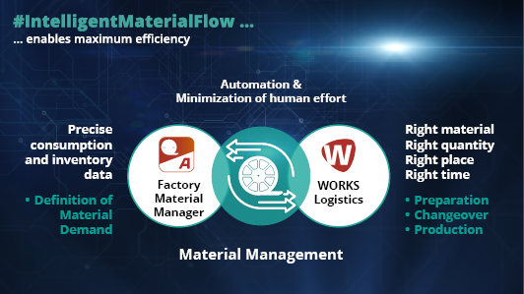 | 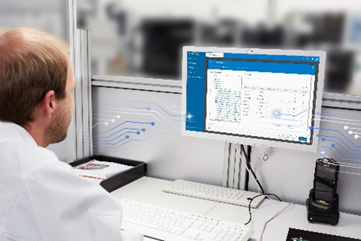
Stark im Duo: Factory Material Manager und WORKS Logistics für einen nahtlos automatisierten Materialfluss in der gesamten Fertigung.  Bildquelle: ASMPT | Permanente, automatische Inventur: Mit Factory Material Manager haben Operator jederzeit Zugriff auf Echtzeit-Materialbestandsdaten.  Bildquelle: ASMPT
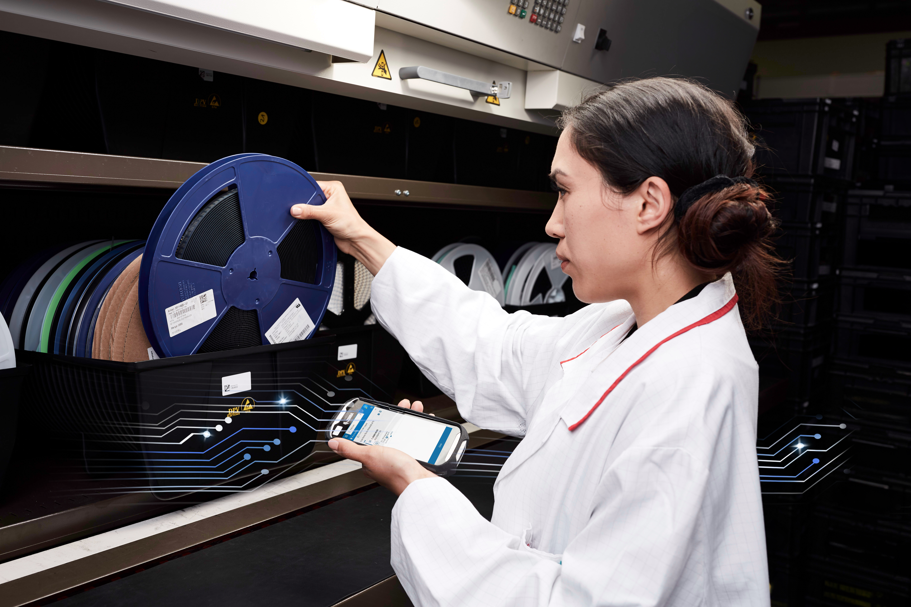 | 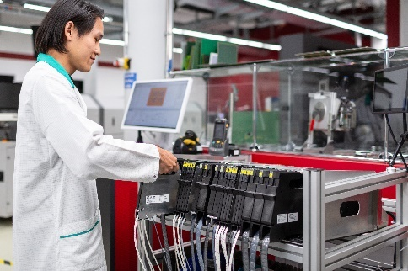
Mitarbeitende erhalten von Factory Material Manager wegoptimierte  Picklisten auf ihr mobiles Device und quittieren die Auslagerung durch das Scannen der UID.  Bildquelle: ASMPT | WORKS Logistics organisiert und optimiert die Zwischenlagerung von Material in einem Active Feeder Rack im Vorrüstbereich.  Bildquelle: ASMPT

Über ASMPT Limited („ASMPT“)
ASMPT mit Hauptsitz in Singapur ist weltweit führender Anbieter von Hard- und Softwarelösungen für die Semiconductor- und Elektronikfertigung. Das Angebot von ASMPT umfasst die Bereiche Semiconductor Assembly und Packaging sowie SMT (Surface Mount Technology): von der Wafer-Beschichtung bis hin zu den verschiedensten Lösungen für Assembly und Packaging empfindlicher elektronischer Komponenten in einer breiten Palette von Endverbrauchergeräten, darunter Elektronik, mobile Kommunikation, Computer, Automobilindustrie, Industrie und LED (Displays). Engste Zusammenarbeit von ASMPT mit seinen Kunden und kontinuierliche Investitionen des Unternehmens in Forschung und Entwicklung tragen erheblich dazu bei, dass ASMPT innovative und kosteneffiziente Lösungen und Systeme anbietet, mit denen Anwender höhere Produktivität, höhere Zuverlässigkeit und verbesserte Qualität erzielen. ASMPT ist ein Gründungsmitglied des Semiconductor Climate Consortium.
Mehr Informationen zu ASMPT finden Sie auf asmpt.com.

Das Geschäftssegment ASMPT SMT Solutions
Der Auftrag des Geschäftssegments ASMPT SMT Solutions ist der Support, die Implementierung und die Realisierung der Intelligent Factory bei Elektronikfertigern weltweit.
ASMPT Lösungen unterstützen auf Linien- und Fabrikebene mit Hardware, Software und Services die Vernetzung, Optimierung und Automatisierung von zentralen Workflows und erlauben Elektronikfertigern somit den schrittweisen Übergang zur Intelligent Factory mit dramatischen Verbesserungen bei Kennzahlen/KPIs für Produktivität, Flexibilität und Qualität. Mit seinem ganzheitlichen und offenen Automatisierungskonzept öffnet ASMPT seinen Kunden die Tür zur wirtschaftlich sinnvollen Automatisierung ganz nach ihren individuellen Bedürfnissen – modular, flexibel und herstellerunabhängig.
Das Produktangebot umfasst Hard- und Software wie SIPLACE Bestückautomaten, DEK Drucker, Inspektions- und Materiallager-Lösungen sowie die Software Suite WORKS. Mit WORKS bietet ASMPT Elektronikfertigern hochwertige Software zur Planung, Steuerung, Analyse und Optimierung aller Prozesse auf dem Shopfloor. Zentrales Strategieelement bei ASMPT ist dabei die enge Zusammenarbeit mit Kunden und Technologiepartnern.
Mehr Informationen zu ASMPT SMT Solutions finden Sie auf smt.asmpt.com.
Pressekontakte:
Global ASMPT Press Office
ASMPT Ltd.
Susanne Oswald
Rupert-Mayer-Straße 48
81379 München
Deutschland
Tel: +49 89 20800-26439
E-Mail: susanne.oswald@asmpt.com
Website: asmpt.com

HighTech communications GmbH
Barbara Ostermeier
Brunhamstraße 21
81249 München
Deutschland
Tel.: +49-89 500778-10
E-Mail: b.ostermeier@htcm.de
Website: www.htcm.de

